Dzieciaki w ruchu
1VI – 5 VI 2020
Propozycje działań i aktywności w domu dla dzieci pięcioletnich

Piątek: 5 VI 2020r.
Temat: Podróż dookoła świata
Cele
Dziecko:
wyodrębnia i nazywa elementy mapy i globusa, dostrzega w nich podobieństwa i różnice
ćwiczy motorykę małą i narządy mowy
uczestniczy w ćwiczeniach porannych i zabawach ruchowych
rozwija poczucie rytmu
reaguje na zmiany tempa i dynamiki
wdraża swoje własne strategie, wspierane przez osoby dorosłe
uważnie słucha i nadaje znaczenie swoim doświadczeniom
rozpoznaje litery, którymi jest zainteresowane na skutek zabawy
eksperymentuje z różnymi odcieniami koloru niebieskiego
przejawia poczucie własnej wartości jako osoby
posługuje się pojęciami dotyczącymi zjawisk przyrodniczych

Nasz piękny świat – zabawa dydaktyczna.
Dziecko ogląda globus i mapę. Odpowiada na pytania:
Co jest przedstawione na mapie?
Co jest przedstawione na globusie?
Jak wyglądają oba przedmioty?
Jakie cechy łączą mapę i globus?
Co je różni? Jakie znacie kontynenty?.
Prowadzący nazywa i pokazuje kontynenty wspólnie z dziećmi zarówno na mapie, jak i na globusie. Wskazuje Europę, Polskę i w przybliżeniu miejsce zamieszkania.
Środki dydaktyczne: globus, mapa świata

Zabawa z gazetami – ćwiczenia motoryki małej.
Dziecko trzyma w dłoniach gazety. Rodzic wypowiada różne polecenia:
Podrzyj gazetę na paski.
Dmuchaj na paski: raz mocno, raz lekko.
Zgnieć paski, formując kulkę.
Podrzucaj kulkę.
Tocz kulkę po podłodze.
Skacz obunóż na kulce.
Skacz po kulce prawą nogą.
Skacz po kulce lewą nogą.
Ułóżcie z gazety ścieżkę i przejdźcie po niej.
Środki dydaktyczne: gazety
Ruch to zdrowie – zestaw ćwiczeń porannych z poniedziałku

Podróże małe i duże – nauka piosenki fragmentami ze słuchu. https://www.youtube.com/watch?v=bugTfbGPzJ4
Podróż dookoła świata – zabawy edukacyjne, poznanie zabaw dzieci z różnych stron świata.
Dzieci siedzi i słucha opowieści Rodzica:
Zabiorę Cię w podróż dookoła świata i pobawimy się tak, jak bawią się dzieci w innych krajach.
Dziecko wspólnie z Rodzicem po kolei odszukuje miejsca na globusie, określa, na którym kontynencie leży dany kraj:
– Korea: ulubioną zabawą tamtejszych dzieci jest rzucanie małymi pomarańczami zrywanymi z dziko rosnących drzew. My nie będziemy rzucać pomarańczami. Jak myślisz, dlaczego? Zamiast tego użyjemy małych piłeczek. Na hasło: „Start” będziesz podrzucał i łapał piłkę.
– Niemcy: dzieci w tym kraju uwielbiają bawić się balonami. Proszę, nadmuchaj balon i spróbuj przywiązać je do nogi. Kiedy powiem: „Start”, spróbujcie zdeptać balon rodzeństwu lub rodzicowi, tak aby pękł. Musisz przy tym uważać, żeby nikt nie zdeptał Twojego. Wygrywa ten, kto najdłużej uchroni swój balon przed rozdeptaniem.
– Indonezja: tamtejsze dzieci świetnie bawią się przy zabawie „Mrówka, człowiek, słoń”. Mrówka to mały palec. Człowiek to palec wskazujący. Słoń to kciuk (Rodzic upewnia się, czy dziecko wiedzą, o które palce chodzi). „Mrówka” pokonuje „słonia”, „człowiek” wygrywa z „mrówką”, zaś „słoń” wygrywa z „człowiekiem”. Dobierzcie się teraz w pary, w których będziecie grali. Wygra ten, kto zdobędzie więcej punktów.
Środki dydaktyczne: globus, mała piłeczka, nitki, balon,

Gdzie dzieci bawią się najlepiej? – podsumowanie, swobodne wypowiedzi dziecka.
Dziecko opowiada, która zabawa najbardziej im się podobała i dlaczego.

Sportowcy – zabawa bieżna.
Dziecko swobodnie biega po pokoju. Na hasło: Jestem sportowcem! – naśladuje ruchem wybraną przez siebie dyscyplinę sportową. Na hasło: Biegamy! – kontynuuje bieganie.

Zabawy z literą „ą” – ćwiczenia grafomotoryczne na karcie pracy dla dzieci zainteresowanych. Dziecko rysuje węża i wielbłąda po śladzie i opowiada, co widzą na obrazkach. Otacza pętlą wszystkie litery „ą”, które widzi w wyrazach. Następnie wystukuje rytm, wymawiając nazwy obrazków: raz cicho, raz głośno. Na koniec ocenia, jak poradził sobie z zadaniem.
Środki dydaktyczne: KP4 s. 65, kredki

Różne barwy oceanu – zabawa plastyczna odcieniami koloru niebieskiego.
Dziecko łączą ze sobą różne odcienie niebieskiej farby, próbując stworzyć swój ocean na kartce. Nadaje mu nazwę i wyjaśniają jej sens. Korzystając z własnych doświadczeń, próbują dojść do wniosków związanych z łączeniem różnych odcieni jednego koloru.
Środki dydaktyczne: niebieska farba w różny odcieniach, kartki, pędzle

Nasz przyjaciel z innego kraju – podsumowanie całego tygodnia.
Rodzic odczytuje dziecku list od kolegi z innego kraju:
Cześć!
Nazywam się Alaba i piszę do Was aż z Afryki. Czy wiesz, gdzie to jest? . U nas nie wszystkie dzieci chodzą do szkół czy przedszkoli, bo ich rodzice nie mają pieniędzy, a szkoły są bardzo daleko od domów. W klasach jest mało pomocy. Ja oraz moje koleżanki i koledzy nie mamy zeszytów. Mimo wszystko uwielbiamy chodzić do szkoły! Można się w niej wiele nauczyć, a panie są wspaniałe! Chciałbym się dowiedzieć, jak u Was wygląda nauka i zabawa. Czy lubicie chodzić do przedszkola? Co w tym tygodniu robiliście? Co Was zaciekawiło najbardziej? Czy było coś, co Wam się nie podobało? Co było najbardziej zaskakujące?
Pozdrawiam
Alaba

Rodzic proponuje dziecku, aby wspólnie odpisali na list. Rodzic spisuje wszystkie spostrzeżenia dziecka, zwracając uwagę na najważniejsze części listu (powitanie, rozwinięcie i pożegnanie) oraz prawidłową budowę zdań.
Środki dydaktyczne: list od kolegi z innego kraju

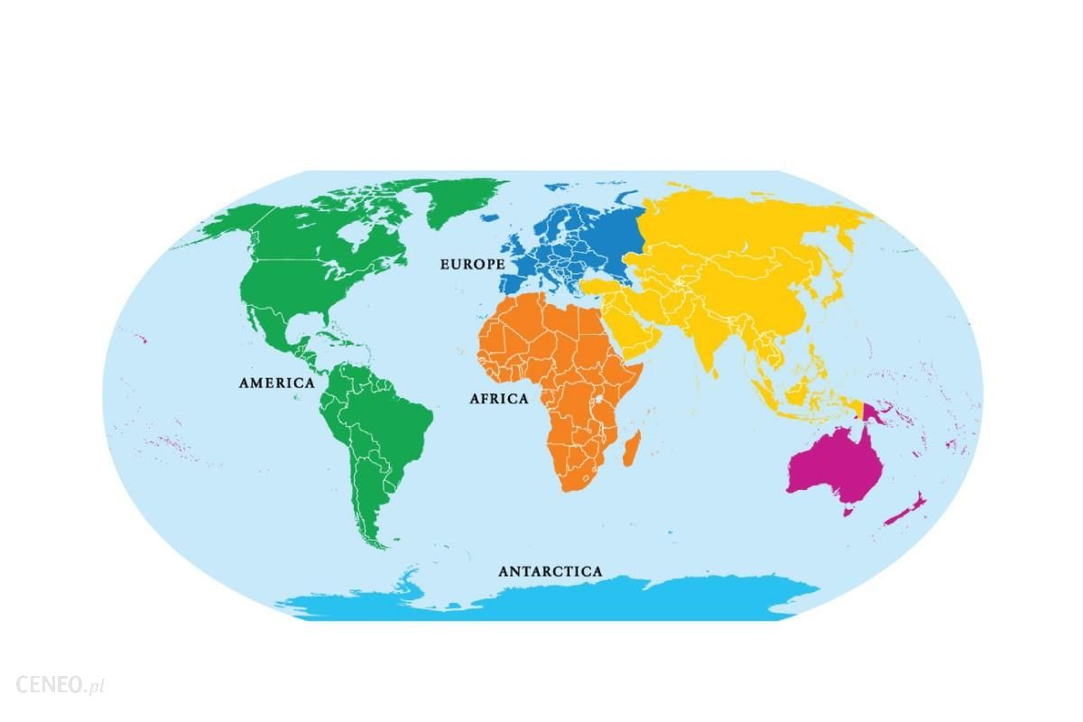

Źródło: https://www.ceneo.pl/85049879

